08.12.2020.
Специальность: 22.02.06 Сварочное производство
ОУД.05 Физическая культура
Изучить материал. Выполнить тестовое задание. Готовое задание отправляйте на электронный адрес harchenkotv@bk.ru либо на WhatsApp 89271177066.
Нападение — базовая часть баскетбола, которая позволяет набирать очки и бороться за желанное первенство в матче. В официальной баскетбольной игре длительностью 40 минут каждая из команд совершает в среднем около 100 атак за матч.
Существуют две основные тактики нападения в баскетболе: позиционная и стремительная. Их различие заключается в скорости проведения атаки. Стремительное нападение более характерно для НБА, где игра в большей степени базируется на индивидуальном мастерстве игроков, в то время как европейскому баскетболу более свойственно проведение длительных позиционных атак. Тем не менее, нельзя быть категоричным в этом делении, поскольку на протяжении игры, как в Европе, так и в США реализуется множество стремительных и позиционных атак.
Быстрый прорыв подразумевает под собой молниеносный перевод мяча на половину соперника и незамедлительную атаку с возможностью одной-двух быстрых передач. Команды выбирают такую технику нападения в разных случаях. Чаще всего это связано с отставанием от соперника по очкам и нехваткой времени. Кроме того, индивидуальное мастерство игроков и преимущество в скоростных качествах могут вынудить тренера применить тактику «бей-беги».
Позиционное нападение, наоборот, включает в себя спокойный перевод мяча на половину соперника, расстановку игроков, применение комбинаций или индивидуальные действия. По сути, позиционное нападение считается более грамотным, по-баскетбольному глубоким. Обратите внимание, что чем выше уровень игры команды, тем более «позиционным» является ее нападение. Однако, тренер команды может нарочно изменить схему. На протяжении игры большинство атак проходит именно в позиционной манере. Это связано с тем, что соперник успевает вернуться в защиту и чаще всего начинает плотную оборону со своей половины, а также тем, что физически провести матч в постоянном ритме быстрого нападения довольно сложно.
Позиционное нападение в баскетболе в чем-то сродни ведению войны. каждый игрок выполняет определенные, однако, тщательно скоординированные, действия. Пять игроков нападения распределяют свои функции следующим образом:
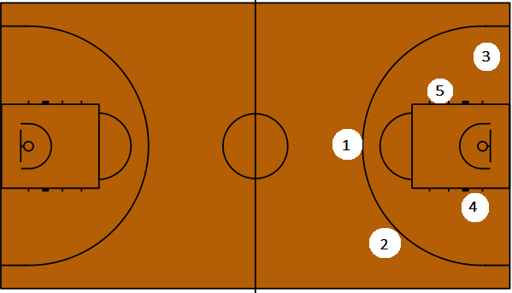
Рис. 1 – Схема баскетбольной площадки с расположением игроков при позиционном нападении.
Первый номер (Point Guard). Данный игрок занимает позицию вверху площадки, как правило, по центру возле середины поляны. Его задача — вывести мяч со своей половины при переходе из защиты, скомандовать определенную комбинацию, найти передачей партнера или выполнить бросок.
Второй номер (Shooting Guard). Эта позиция также предусматривает игру вверху. Функции второго номера заключаются в развитии атаки, участии в комбинационных или индивидуальных атакующих действиях команды.
Третий, Четвертые номера (Small, Power Forwards). Форварды занимают позиции в углу площадки, с возможностью расположения в центре, под кольцом, при игре сдвоенным центром. Наиболее распространенный вариант — наличие «легкого» и «тяжелого» форвардов на площадке, где более массивный игрок помогает атаковать из центра, а более легкий акцентируется на бросках и проходах.
Пятый номер (Center). Центр, как правило, играет под кольцом, в районе трехсекундной зоны. Центровый обычно представляют из себя массивных и высоких игроков, которые за счет физических данных могут бороться за подбор в атаке, выполнять броски из-под кольца, отсекать защитников при заслонах.
Данная расстановка игроков является наиболее популярной и общепринятой. Тем не менее, существует масса вариаций в позициях в зависимости от стиля игроков, особенностей защиты и целей, преследуемых командой. К основным вариациям традиционной расстановки можно отнести «легкую» и «тяжелую» пятерки на площадке. В первом случае, команда выпускает вместо центрового и, возможно, «тяжелого» форварда более мобильных игроков. При таком подходе идет акцентирование на выполнение скоростных комбинаций, проходов под кольцо и дальних бросков. Обратная сторона медали заключается в игре «тяжелой» пятеркой. В частности, здесь используется преимущество в росте, массе и акцентированная игра под кольцом за счет «больших игроков». Разновидность «тяжелой» пятерки — игра сдвоенным центром (тяжелый форвард занимает позицию не на краю площадки, а под кольцом вместе с центровым).
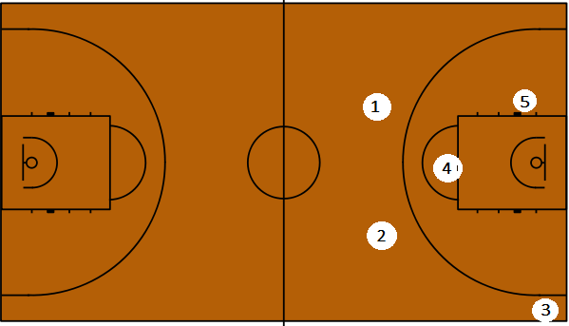
Рис. 2 – Расположение игроков по схеме "тяжелая" пятерка.

Домашнее задание:
1. В каком году был изобретён баскетбол:
а) 1891
б) 1900
в) 1918
2. Кто изобрёл баскетбол:
а) Чемберлен
б) Нейсмит
в) Коннолли
3. Когда была создана Международная федерация баскетбола:
а) 21 июня 1940 года
б) 5 декабря 1955 года
в) 18 июня 1932 года
4. Где и когда впервые был организован показательный турнир по баскетболу:
а) III О..И. в Сент-Луисе
б) I О.И. в Афинах
в) VIII О.И. в Париже
5. Когда впервые был организован показательный турнир по баскетболу:
а) 1924 год
б) 1896 год
в) 1904 год
6. Когда был включён баскетбол в программу Олимпийских игр:
а) 1908 год, IV О.И., Лондон
б) 1936 год, XI- О.И. в Берлине
в) 1952 год, XV 0,И., Хельсинки
7. На каких Олимпийских играх впервые был включён женский баскетбол в программу соревнований?
а) XVII О.И. – Рим, 1960 год
б) XIV О.И. – Лондон, 1948 год
в) XXI О.И. – Монреаль, 1976 год
8. На каких Олимпийских играх советские баскетболисты стали чемпионами:
а) XX О.И.- Мюнхен, 1972 год
б) XVIII О.И.- Токио, 1964 год
в) XXI О.И.- Монреаль, 1976 год
9. Техника владения мячом включает в себя один из следующих приемов:
а) остановки
б) пасы
в) ловлю
10. Техника владения мячом включает в себя один из следующих приемов:
а) пасы
б) передачи
в) повороты
11. Техника владения мячом включает в себя один из следующих приемов:
а) ведение мяча
б) повороты
в) перебежки
12. Техника владения мячом включает в себя один из следующих приемов:
а) остановки
б) броски в корзину
в) развороты

13. Технику передвижений в баскетболе составляет:
а) ходьба, бег
б) ловлю
в) бросок мяча
14. Технику передвижений в баскетболе составляет:
а) бросок мяча
б) броски в корзину
в) прыжки
15. Технику передвижений в баскетболе составляет:
а) остановки
б) ловлю
в) передачи мяча

